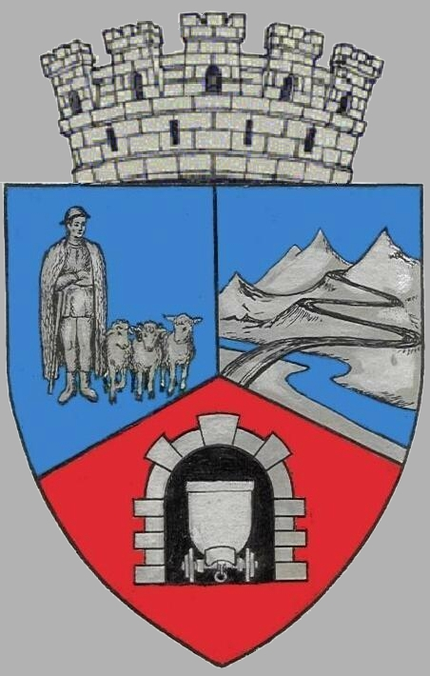
JUDEŢUL HUNEDOARA
C CONSILIUL LOCAL VULCAN

HOTĂRÂRE NR.119/ 2017
privind aprobarea numărului de burse precum şi a cuantumului acestora pentru elevii din învăţământul preuniversitar de stat pentru anul şcolar 2017-2018

CONSILIUL LOCAL AL MUNICIPIULUI VULCAN,
Analizând expunerea de motive a primarului municipiului Vulcan înregistrată sub nr. 128/9612/2017 prin care se propune aprobarea numărului de burse precum şi cuantumul acestora pentru elevii din învăţământul preuniversitar de stat, pentru anul şcolar 2017-2018,
Văzând Proiectul de hotărâre nr. 128/9613/2017, raportul Direcţiei economice din cadrul aparatului de specialitate al Primarului Municipiului Vulcan înregistrat sub nr. 125/9614/2017, precum şi avizul comisiei de specialitate „Activităţi economico-financiare şi de agricultură”, înregistrat sub nr. 138/9615/2017, de pe lângă Consiliul local;
Având în vedere adresele înregistrate la Primăria mun. Vulcan sub nr. 35826-35827-35828/2017, 36336/2017, respectiv 35820/2017 transmise de către Colegiul tehnic ,, Mihai Viteazu ’’, Şcoala Gimnazială nr. 6 şi respectiv Şcoala Gimnazială nr. 4 Vulcan,
În conformitate cu prevederile art. 82, alin. (1) şi alin. (2) , art. 105, alin. (2), lit. „d” din Legea nr. 1/2011 a educaţiei naţionale şi ale art. 1-5 din Anexa la Ordinul M.E.C.T.S nr. 5576/2011 privind aprobarea Criteriilor generale de acordare a burselor elevilor din învăţământul preuniversitar de stat,
În temeiul art. 36, alin.(6), lit.”a” şi art. 45 alin.(2) din Legea administraţiei publice locale nr.215/2001, republicată, cu modificările şi completările ulterioare,

HOTĂRĂŞTE:

Art.1 Se aprobă numărul burselor ce vor fi acordate elevilor de la Colegiul tehnic „Mihai Viteazu” Vulcan pentru anul şcolar 2017-2018, după cum urmează:
- Învăţământ preșcolar, primar şi gimnazial:
- burse de merit – 5
- burse de studiu - 2
- burse de ajutor social - 58
- Învăţământ liceal:
- burse de merit - 120
- burse de studiu - 137
- burse de ajutor social - 10
- Şcoala Gimnazială nr. 5:
- burse de merit - 45
- burse de studiu - 9
- burse de ajutor social - 30
Art.2 Se aprobă numărul burselor ce vor fi acordate elevilor de la Şcoala Gimnazială nr. 6 Vulcan pentru anul şcolar 2017-2018, după cum urmează:
- burse de merit-22
- burse de studiu-15
- burse de ajutor social-180

Art.3 Se aprobă numărul burselor ce vor fi acordate elevilor de la Şcoala Gimnazială nr. 4 Vulcan pentru anul şcolar 2017-2018, după cum urmează:
- burse de merit - 70
- burse de studiu - 27
- burse de ajutor social - 48

Art.4 Se aprobă cuantumul burselor care se vor acorda elevilor din învăţământul preuniversitar de stat de pe raza municipiului Vulcan pentru anul şcolar 2017-2018, după cum urmează:
- burse de merit-100 lei/elev/lună
- burse de studiu - 80 lei/elev/lună
- burse de ajutor social-60 lei/elev/lună
Art.5 Împotriva prevederilor prezentei hotărâri se poate face contestaţie în conformitate cu prevederile Legii nr. 554/2004 privind contenciosul administrativ, cu modificările şi completările ulterioare.
Art.6 Prezenta hotărâre se va comunica Instituţiei Prefectului - Judeţul Hunedoara, Administraţia Judeţeană a Finanţelor publice Hunedoara - Deva, Direcţiei economice, unităţilor din învăţământul preuniversitar de stat de pe raza municipiului Vulcan şi se aduce la cunoştinţă publică.

VULCAN, 20.12.2017

PREŞEDINTE DE ŞEDINŢĂ: CONTRASEMNEAZĂ : SECRETAR
Consilier Dragu Petrică Constantin Jr. Peter Rodica

Prezenta hotărâre a fost adoptată prin vot liber exprimat , fiind exprimate 19 voturi „pentru”

